1. Diseñar una base de datos para almacenar el datawarehouse con el que se analizará esta información.

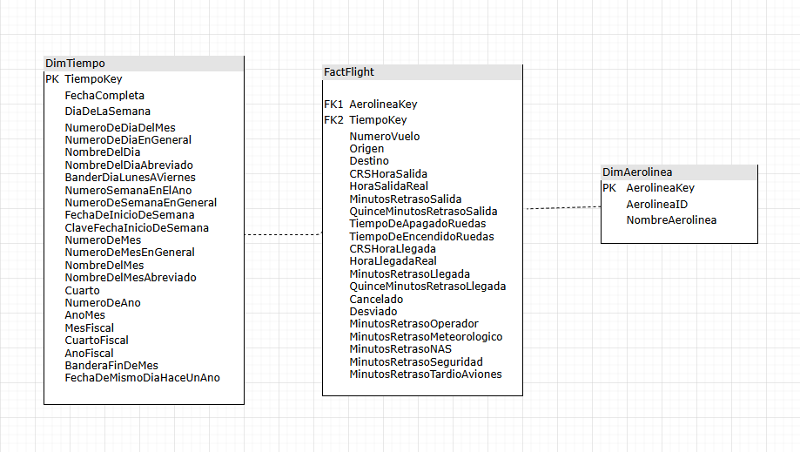

Dimensiones.

* **DimTiempo**
* **DimAerolinea**

FactTable

* **FactFlight**

Metricas:

* **NumeroVuelo**
* **Origen**
* **Destino**
* **CRSHoraSalida:** Hora de salida de CRS (hora local: hhmm)
* **HoraSalidaReal:** Hora de salida real (hora local: hhmm)
* **MinutosRetrasoSalida:** Diferencia en minutos entre la hora de salida programada y la hora de salida real.
* **QuinceMinutosRetrasoSalida**: Indicador de retraso de salida, 15 minutos o más (1 = sí)
* **TiempoDeApagadoRuedas**: Tiempo de apagado de las ruedas (hora local: hhmm)
* **TiempoDeEncendidoRuedas**: Tiempo de encendido de las ruedas (hora local: hhmm)
* **CRSHoraLlegada**: Hora de llegada de CRS (hora local: hhmm)
* **HoraLlegadaReal**: Hora real de llegada (hora local: hhmm)
* **MinutosRetrasoLlegada: Diferencia en minutos entre la hora de llegada programada y la hora de llegada real.**
* **QuinceMinutosRetrasoLlegada**: Indicador de retraso de llegada, 15 minutos o más (1 = sí)
* **Cancelado**: Indicador de vuelo cancelado
* **Desviado**: Indicador de vuelo desviado
* **MinutosRetrasoOperador**: Retraso del transportista, en minutos
* **MinutosRetrasoMeteorologico**: Retraso meteorológico, en minutos
* **MinutosRetrasoNAS**: Retraso del Sistema Aéreo Nacional, en Minutos
* **MinutoRetrasoSeguridad**: Retardo de seguridad, en minutos
* **MinutosRetrasoTardioAviones**: Retraso tardío de los aviones, en minutos

1. Cree una estructura de carpetas para procesar la información

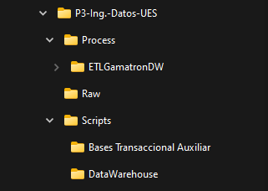

Estructura de carpetas:

* **P3-Ing.-Datos-UES:** Carpeta Raíz. Contiene Diagrama del DW, archivo de texto con enlace a descarga del backup del DW, Video de explicación y Documentación.
  + **Process:** Carpeta donde se encuentra el Proceso ETL.
    - **ETLGamatronDW:** Contiene el proyecto de Visual Studio Integration Services.
  + **Raw:** Carpeta que contiene los datos en crudo. (Aerolineas.csv y archivo de texto con enlace de descarga a los backups de las bases transaccionales hechas.)
  + **Scripts:** Carpeta que contiene los scripts sql realizados.
    - **Bases Transaccional Auxiliar:** Contiene Script de la creación de las bases transaccionales utilizadas como apoyo.
    - **DataWarehouse:** Contiene todos los scripts de creación de DW y Llenado de Dimensiones y FactTable.